Press Release

報道関係者各位

2025年2月

　ベストトレーディング株式会社

**ベストトレーディング、厚木はやぶさFCとスポンサー契約を締結**

**地域への貢献と企業知名度の向上を目指す**

ベストトレーディング株式会社（本社：神奈川県厚木市、代表取締役社長：堀内継由、以下「当社」）は、2月1日より「厚木はやぶさFC」とのスポンサー契約を締結したことをお知らせいたします。契約期間は1年間となり、TOPスポンサーとしての立場でチームをサポートします。

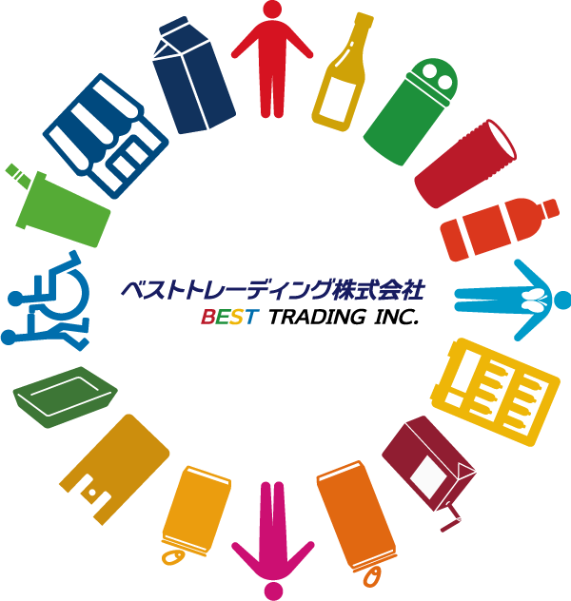

**スポンサー契約の背景と目的**

今回のスポンサー契約は、地域貢献や社会的責任を重視する当社の方針と、厚木はやぶさFCが掲げる地域連携・コミュニティ支援のビジョンが一致したことから、協力関係を築くことが決定しました。

当社は、社会への貢献や企業知名度の向上を目指しており、このパートナーシップを通じて、より多くの方々に当社の活動を知っていただき、地域との絆を深めていきたいと考えています。このスポンサー契約は、その一環として大きな意義を持つと確信しています。

**今後の取り組みについて**

厚木はやぶさFCとともに、以下のような取り組みを行い、住民との交流を深め、企業とチーム、地域の結びつきを強化していきます。

■ **地域貢献活動の推進**  
当社が実施している古着やペットボトル回収イベント、工場見学などに選手も参加していただき、共に盛り上げていきたいと考えています。

地域の子どもたちや家族に対する教育的な活動を支援し、次世代育成にも貢献していきます。これにより、地域に根ざした企業活動を広げ、当社の知名度やイメージ向上にも繋げていきます。

**厚木はやぶさFC サンドロ監督よりコメント**

今年のチームスローガンは、ポルトガル語で 「UM TIME, UMA IDEIA」　日本語で『一丸』（1チーム1アイデア）です。チーム全員が一つの目標に向かい、団結しながら勝利を目指します。

今回のスポンサー契約を通じて、ベストトレーディングとともに、地元・厚木をさらに盛り上げていきたいと考えています。地域の皆さまとともに成長し、応援してくださるすべての方々に熱いプレーをお届けできるよう取り組んでまいります。

**厚木はやぶさFCについて**

厚木はやぶさFCは「スポーツを日本の文化に」「子供たちの新たな可能性をスポーツを通じて広げたい」「スタジアムをハブとしたまちづくり」を目標とし厚木市を中心に活動しています。  
2019年にトップチームを設立、2022シーズンは無敗で社会人サッカー神奈川県1部リーグを終え関東社会人サッカー大会は初出場ながら優勝で終え関東2部リーグ昇格を掴み取りました。 2023シーズンより神奈川を飛び越え、関東を舞台に戦っております。

⼦供達に「夢」と「希望」を与え、地域の皆様と共に、「誇り・喜び・感動」を分かち合えるようなクラブを⽬指しています。

**ベストトレーディングについて**

当社は「必要とされ、愛され、感謝される企業を目指して！挑戦と革新をもって、社会に貢献し続ける」という理念のもと、プラスチック類やペットボトルの分別・圧縮・梱包事業を展開しています。現在、社員の約3割は障害者となり、障害のある方々が働きがいを感じ、健常者と共に活躍できる職場作りや就業支援に力を入れています。これからも、人と環境の共生を目指し、循環型社会の実現に貢献してまいります。

本社 　　 ：神奈川県厚木市金田1141番地3

代表者　 ：堀内 継由

設立　　　：昭和34年9月1日

資本金　 ：3,000万円

従業員数：47名

URL 　　 ：https://best-trading.co.jp/

|  |
| --- |
| ＜報道関係者　お問い合わせ先＞ |
| ベストトレーディング株式会社  担当：総務部　吉村  TEL：046-297-5337　　メールアドレス：[yoshimura@best-trading.co.jp](mailto:yoshimura@best-trading.co.jp) |